
周口中英文学校2018——2019学年下期高二期中考试
文科数学试卷

一，填空题（每题5分，共60分）
1.用独立性检验来考察两个分类变量x与y是否有关系，当统计量K²的观测值( )
A． 越大，“x与y有关系”成立的可能性越小
B． 越大，“x与y有关系”成立的可能性越大
C． 越小，“x与y没有关系”成立的可能性越小
D． 与“x与y有关系”成立的可能性无关
2.下表是一个2×2列联表：
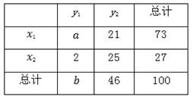
则表中a，b处的值分别为( )
A． 94,96 B． 52,50 C． 52,54 D． 54,52
3.“自然数a，b，c中恰有一个偶数”的否定为( )
A． 自然数a，b，c都是奇数
B． 自然数a，b，c都是偶数
C． 自然数a，b，c中至少有两个偶数
D． 自然数a，b，c都是奇数或至少有两个偶数
4.若a≠0，b≠0，则代数式＋＋的取值共有( )
A． 2个 B． 3个 C． 4个 D． 5个
5.若1－i(i是虚数单位)是关于x的方程x²＋2px＋q＝0(p、q∈R)的一个解，则p＋q等于( )
A． －3 B． －1 C． 1 D． 3
6.已知复平面内的平行四边形ABCD中，定点A对应的复数为i，向量对应的复数为2＋i，则点D对应的复数为( )
A． 2 B． 2＋2i C． －2 D． －2－2i
7.已知某程序框图如图所示，则执行该程序后输出的结果是( )
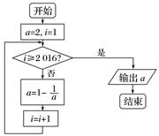
A． －1 B． 1 C． 2 D．
8.阅读如图所示的程序框图，若输出s的值为－7，则判断框内可填写( )
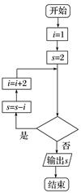
A．i>6? B．i≥6? C．i<6? D．i≤7?
9.工人月工资y(元)依劳动生产率x(千元)变化的回归方程＝50＋80x，下列判断正
确的是 （ ）
(1)劳动生产率为1000元时，工资为130元；
(2)劳动生产率提高1000元时，则工资提高80元；
(3)劳动生产率提高1000元，则工资提高130元；
(4)当月工资为210元时，劳动生产率为2000元．
A． (1) B． (2) C． (3) D． (4)
10.在平面上，若两个正三角形的边长之比1∶2，则它们的面积之比为1∶4，类似地，在空间中，若两个正四面体的棱长之比为1∶2，则它的体积比为( )
A． 1∶4 B． 1∶6 C． 1∶8 D． 1∶9
11.若m为实数，则复数(m²＋m－2)＋(6－m－m²)i在复平面内所对应的点不可能位于( )
A． 第一象限 B． 第二象限 C． 第三象限 D． 第四象限
12.以下是一个算法的程序框图，当输入的x值为3时，输出y的结果恰好是，则处的关系式是( )
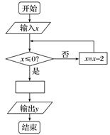
A．y＝x³ B．y＝3^{－x} C．y＝3^{x} D．y＝

二、填空题(每小题5分,共20分)
13.已知回归直线方程为＝0.50x－0.81，则x＝25时，y的估计值为________．
14.观察＝；＋＝；＋＋＝；…，由此推算＋＋＋＋＋＋＝________.
15.满足方程x²－3x－4＋(y²－6y＋9)i＝0的实数对(x，y)表示的点的个数是________.
16.下面关于结构图的说法正确的是________．
①结构图只能是从左向右分解；②结构图只能是从上向下分解；③结构图只能是从下向上分解；④结构图一般呈“树”形结构；⑤结构图有时呈“环”形结构．

- 解答题（第17题10分，其余各题12分，共70分）
17.某机构为了研究人的脚的大小与身高之间的关系，随机测量了20人，得到如下数据：
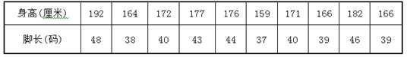
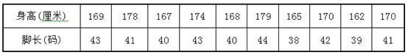
(1) 若“身高大于175厘米”的为“高个”，“身高小于等于175厘米”的为 “非高个”；“脚长大于42码”的为“大脚”，“脚长小于等于42码”的为“非大脚”，请根据上表数据完成下面的2×2列联表.
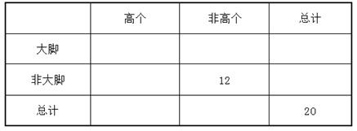
(2)根据(1)中的2×2列联表，在犯错误的概率不超过0.01的前提下，能否认为脚的大小与身高之间有关系？

18.下表为收集到的一组数据：
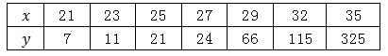
(1)作出与的散点图，并猜测与之间的关系；
(2)建立与的关系，预报回归模型并计算残差；
(3)利用所得模型，预报时的值．
19.若x，y∈R，x>0，y>0，且x＋y>2.求证：和中至少有一个小于2.

20.如图，平行四边形OABC，定点O、A、C分别表示0,3＋2i，－2＋4i，
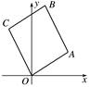
试求：(1)所表示的复数，所表示的复数；
(2)对角线所表示的复数；
(3)求B点所对应的复数．

21.已知复数z＝(m²＋m－6)＋(m²－3m＋2)i(m∈R).
(1)当m取何值时，z为纯虚数？
(2)如果复数z在复平面上对应的点位于第二象限，求实数m的取值范围.

22.已知点P₀(x₀，y₀)和直线l：Ax＋By＋C＝0，写出求点P₀到直线l的距离d的算法及程序框图．

答案解析
1.B 2.C 3.D 4.A 5.C 6.B 7.A 8.C 9.B 10.C 11.C 12.C
13.11.69
14.
15.2
16.④⑤
17.【答案】(2) 有99%的把握认为脚的大小与身高之间有关系
【解析】(1)
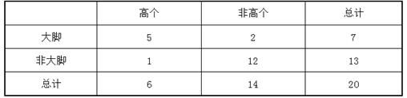
(2)据2×2列联表可得χ²=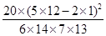≈8.802.
∵8.802＞6.635,
∴有99%的把握认为脚的大小与身高之间有关系.
18.【答案】(1)作出散点图如图所示，从散点图中可以看出与不具有线性相关关系，根据已有知识可以发现样本点分布在某一条指数函数曲线的周围，其中₁，₂为待定的参数．
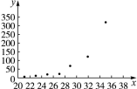
(2)对两边取对数把指数关系变为线性关系，令，则变换后的样本点应分布在直线的周围，这样就可以利用线性回归模型来建立与之间的非线性回归方程了，数据可以转化为：
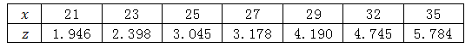
求得回归直线方程为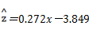，
∴＝e^{0.272x－3.849}．
残差
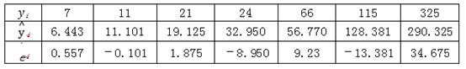
(3)当时，y＝e^{0.272x－3.849}≈1 131．
【解析】
19.【答案】假设它们都不小于2，则有≥2，≥2，
则1＋x≥2y,1＋y≥2x，
两式相加，得2≥x＋y，
与已知矛盾，故原命题成立．
【解析】
20.【答案】(1)∵＝－，∴所表示的复数为－3－2i；
∵＝，∴所表示的复数为－3－2i.
(2)∵＝－，
∴所表示的复数(3＋2i)－(－2＋4i)＝5－2i.
(3)∵＝＋＝＋.
∴所表示的复数为(3＋2i)＋(－2＋4i)＝1＋6i.
故B点所对应的复数为1＋6i.
【解析】
21.【答案】复数z＝(m²＋m－6)＋(m²－3m＋2)i(m∈R).
(1)当m²＋m－6＝0并且m²－3m＋2≠0，z为纯虚数，解得m＝－3.
(2)如果复数z在复平面上对应的点位于第二象限，那么
解得实数m的取值范围是－3＜m＜1.
【解析】
22.【答案】用数学语言描述算法：
第一步，输入点的横、纵坐标x₀、y₀，
输入直线方程的系数，即常数A、B、C.
第二步，计算z₁＝Ax₀＋By₀＋C.
第三步，计算z₂＝A²＋B².
第四步，计算d＝.
第五步，输出d.
程序框图如图所示：
